Ökologische Erfassung typischer Quellbiotope
am Nordabfall der Reiteralpe
– Erarbeitung einer
Schutz- und Optimierungskonzeption
für ausgewählte Bereiche –

März 2001 bis Januar 2002

Bearbeiterin: Dipl.-Geogr. Heike Howein, Erlangen




Inhaltsverzeichnis

1 Einleitung 1
2 Zielsetzung 3
3 Gebietsbeschreibung 4
3.1 Lage des Arbeitsgebietes 4
3.2 Geologie 7
4 Methodik 9
4.1 Aufnahmebogen 9
Allgemeine Angaben: 9
Physikalisch-Chemische Angaben: 9
Abflußart sowie organische und anorganische Substrate: 9
Flora und Fauna: 10
Ökologischer Zustand: 10
Neigung und Exposition: 13
4.2 Aufsuchen der Quellen 15
4.3 Auswertung (– Büro) 17
5 Charakterisierung der Quellen 18
6 Gefährdungen 21
Beeinträchtigung durch Wege: 22
Beeinträchtigungen durch Drainage: 22
Beeinträchtigungen durch Mahd: 23
Beeinträchtigung durch Verbau: 23
Beeinträchtigung durch Viehtritt: 24
Beeinträchtigung durch Freizeitnutzung: 24
Verteilung der Beeinträchtigungen: 25
7 Schutz- und Optimierungskonzeption 28
7.1 Maßnahmenvorschläge 28
7.2 Erfolgskontrolle 32

Einleitung
Im niederschlagsreichen Gebiet der Alpen werden große Mengen an Grundwasser neu gebildet und im mächtigen Gesteinskörper gespeichert. Zudem hat die buchstäblich bewegte geologische Geschichte der Alpen zu teilweise sehr heterogenem Reliefaufbau mit zahlreichen Schichtgrenzen, Verwerfungen, Karstgängen, etc. geführt. Diese Tatsachen: hohe Niederschlagsmengen, Versickern des Niederschlages und Wechsel zwischen wasserführenden und wasserstauenden Gesteinen bzw. Karsterscheinungen führen in manchen Gebieten der Alpen zu einem großen Reichtum an Austrittsstellen des Grundwassers. Diesen Orten, den Quellen, gilt das besondere Interesse des Landesbundes für Vogelschutz (im folgenden LBV).
Das Wasser der Quellen hat für einen mehr oder weniger langen Zeitraum den Untergrund durchsickert, wo es nicht den Temperaturschwankungen an der Bodenoberfläche ausgesetzt war. Somit ist die Temperatur des Quellwassers über das ganze Jahr hinweg mehr oder weniger gleichbleibend - im Sommer kühler, im Winter wärmer als die des anschließenden Baches. Auf dem Weg durch Boden und Gestein werden Nähr- und Schadstoffe ausgefiltert, sowie Salze gelöst. Quellwässer sind in der Regel nährstoffarm und weisen im allgemeinen relativ ausgeglichene Eigenschaften auf. Diesen besonderen Charakteristika hat sich die belebte Umwelt angepasst. In Quellen kommt eine große Anzahl von stenöken Arten vor, also von Lebewesen die nur eine enge Toleranzspanne gegenüber Schwankungen der Umweltfaktoren aufweisen.
Quellen bilden einen eigenen, räumlich meist eng begrenzten Lebensraum, mit einem hohen Artenpotential und geringer Individuendichte. Über das Vorhandensein oder das Fehlen von bestimmten Arten können Rückschlüsse auf den ökologischen Zustand getroffen werden.
Aber nicht nur ihr ökologischer Wert macht Quellen zu äußerst schützenswerten und schutzbedürftigen Lebensräumen. Häufig spielen Quellen in Mythologie und Sagenwelt eine Rolle, ihnen haftet in der Vorstellung der Menschen etwas zauberhaftes an und - unbeeinträchtigte - Quellen sind häufig schöne Orte. Schon auf den meist wenigen Quadratmetern eines Quellbereiches ist, bedingt durch das enge Zusammenspiel zwischen terrestrischen und aquatischen Elementen, eine große Formenvielfalt gegeben. Leider ist diese Schönheit oft sehr unscheinbar, so daß sie nicht be- und geachtet wird.
Viele Quellen sind wohl meist aus Unkenntnis verbaut, drainiert, verfüllt und somit zerstört worden. Es gilt die noch existierenden naturnahen Quellen aufzufinden und vor negativen Beeinflussungen zu schützen!

Zielsetzung
Um Quellen schützen zu können muß man zunächst wissen wo sie sind und in welchem Zustand sie sich befinden. In den topographischen Karten sind zwar einige Quellen eingezeichnet, jedoch meist nicht alle. Zudem handelt es sich inzwischen bei einigen der eingezeichneten Quellen um Geschichte, die vor Ort nicht mehr mit der Realität übereinstimmt.
Gerade im Alpenraum mit seinem zum Teil sehr zahlreichen Quellaustritten sind viele der Quellen die nur über wenige Meter eine oberflächlichen Abfluß haben um dann wieder im Untergrund zu versickern nicht in den Kartenwerken verzeichnet.

Eines der vorrangigen Ziele des Quellschutzes muß also sein die existierenden Quellen und deren Zustand in ökologischer Hinsicht zu erfassen. Um bei der Vielzahl der Biotope den Überblick zu bewahren ist es hilfreich sie anhand bestimmter Charakteristika, die je nach Fragestellung verschieden sein können, in Gruppen einzuteilen.

Weiterhin müssen die Gefährdungen, die von der menschlichen Nutzung ausgehen, festgestellt werden. Je nach Lage des Gebietes sowie den infrastrukturellen Voraussetzungen wird es sich um sehr unterschiedliche Beeinträchtigungen handeln. Angepasst an die Gegebenheiten der Umgebung können im Anschluß Schutz- und Optimierungskonzepte zur Verbesserung der Situation erarbeitet werden.

Da bislang reativ wenig über die ökologischen Auswirkungen von Maßnahmen in Quellbereichen bekannt ist, wären Erfolgskontrollen von durchgeführten Maßnahmen und Daueruntersuchungen an verschiedenen Quellbiotopen eine wichtige Entscheidungshilfe für zukünftige Planungen.

Im Rahmen dieses Projektes sollten:
- typische Quellbiotope am Nordabfall der Reiteralpe nach ökologischen Gesichtspunkten erfasst, sowie naturschutzfachlich bewertet werden.
- Die erfassten Quellen sollen anhand ihrer strukturellen Kriterien charakterisiert werden.
- Die von der Landwirtschaft und / oder der Freizeitnutzung ausgehenden Gefährdungen sind zu erfassen.
- Schließlich soll eine Schutz- und Optimierungskonzeption für ausgewählte Bereiche erarbeitet werden.

Gebietsbeschreibung

Lage des Arbeitsgebietes
Das Arbeitsgebiet befindet sich in der südöstlichen Ecke Bayerns, etwa 10 Kilometer südlich von Bad Reichenhall.
Die Lage des Gebietes kann der Übersichtskarte entnommen werden:
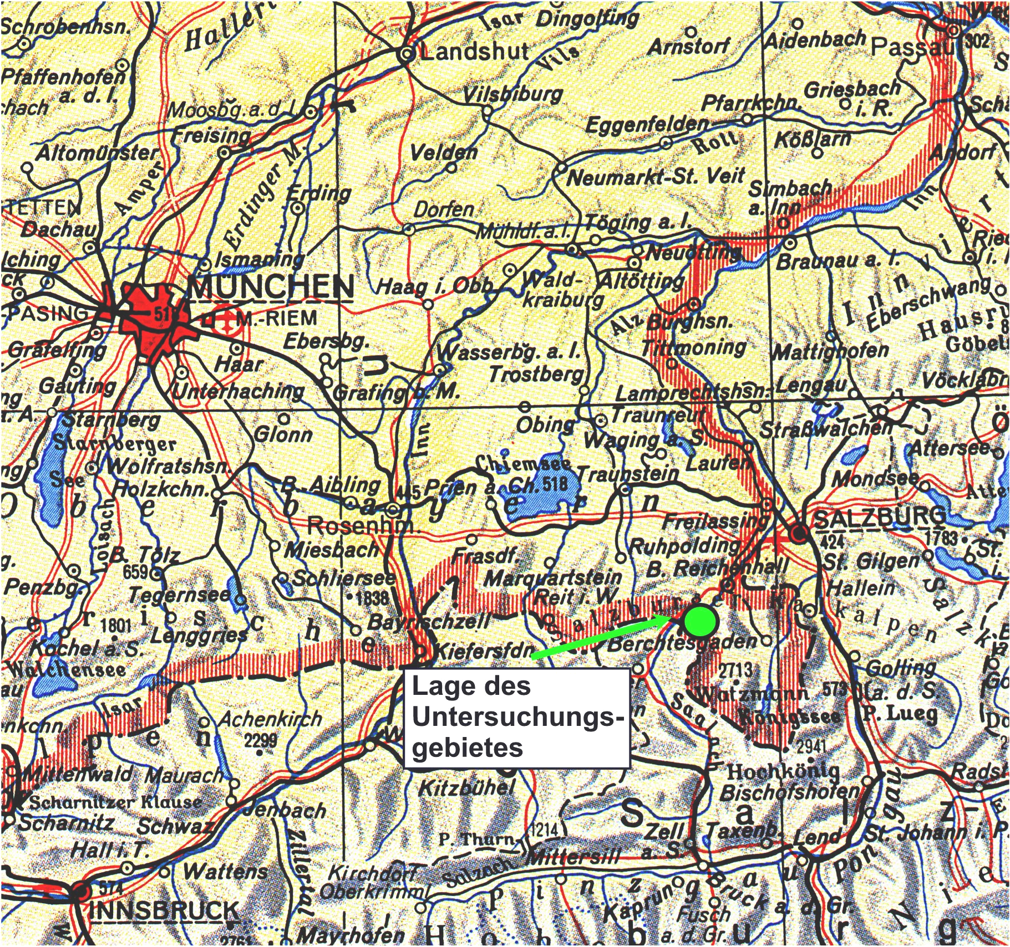

Übersichtskarte
Das Arbeitsgebiet wird im Norden durch die Saalach, im Westen durch die Grenze nach Österreich und im Süden durch die steilen Grate der Reiteralpe (Weitschartenkopf, Wartsteinkopf, Hinteres und Vorderes Feuerhörndl) begrenzt. Die östliche Grenze verläuft in etwa auf einer gedachten Linie zwischen dem Ort Unterjetten-berg und dem Alphorn am nördlichen Rand der Reiteralpe.

Das Gebiet reicht von etwa 510m bis etwa 1600m über dem Meeresspiegel, wobei die höchstgelegene Quelle auf ca. 1260m NN liegt. Die Fläche des Arbeitsgebietes umfasst ungefähr 1880 Hektar.

Der westliche Teil des Gebietes gehört zum etwa 666 ha großen Naturschutzgebiet "Aschau". Die Abgrenzung des Naturschutz-gebietes kann der Naturschutzgebietskarte (Ober-bayerisches Amtsblatt Nr.14 / 1999) entnommen werden.
Naturschutzgebietskarte (Ober-bayerisches Amtsblatt Nr.14 / 1999)
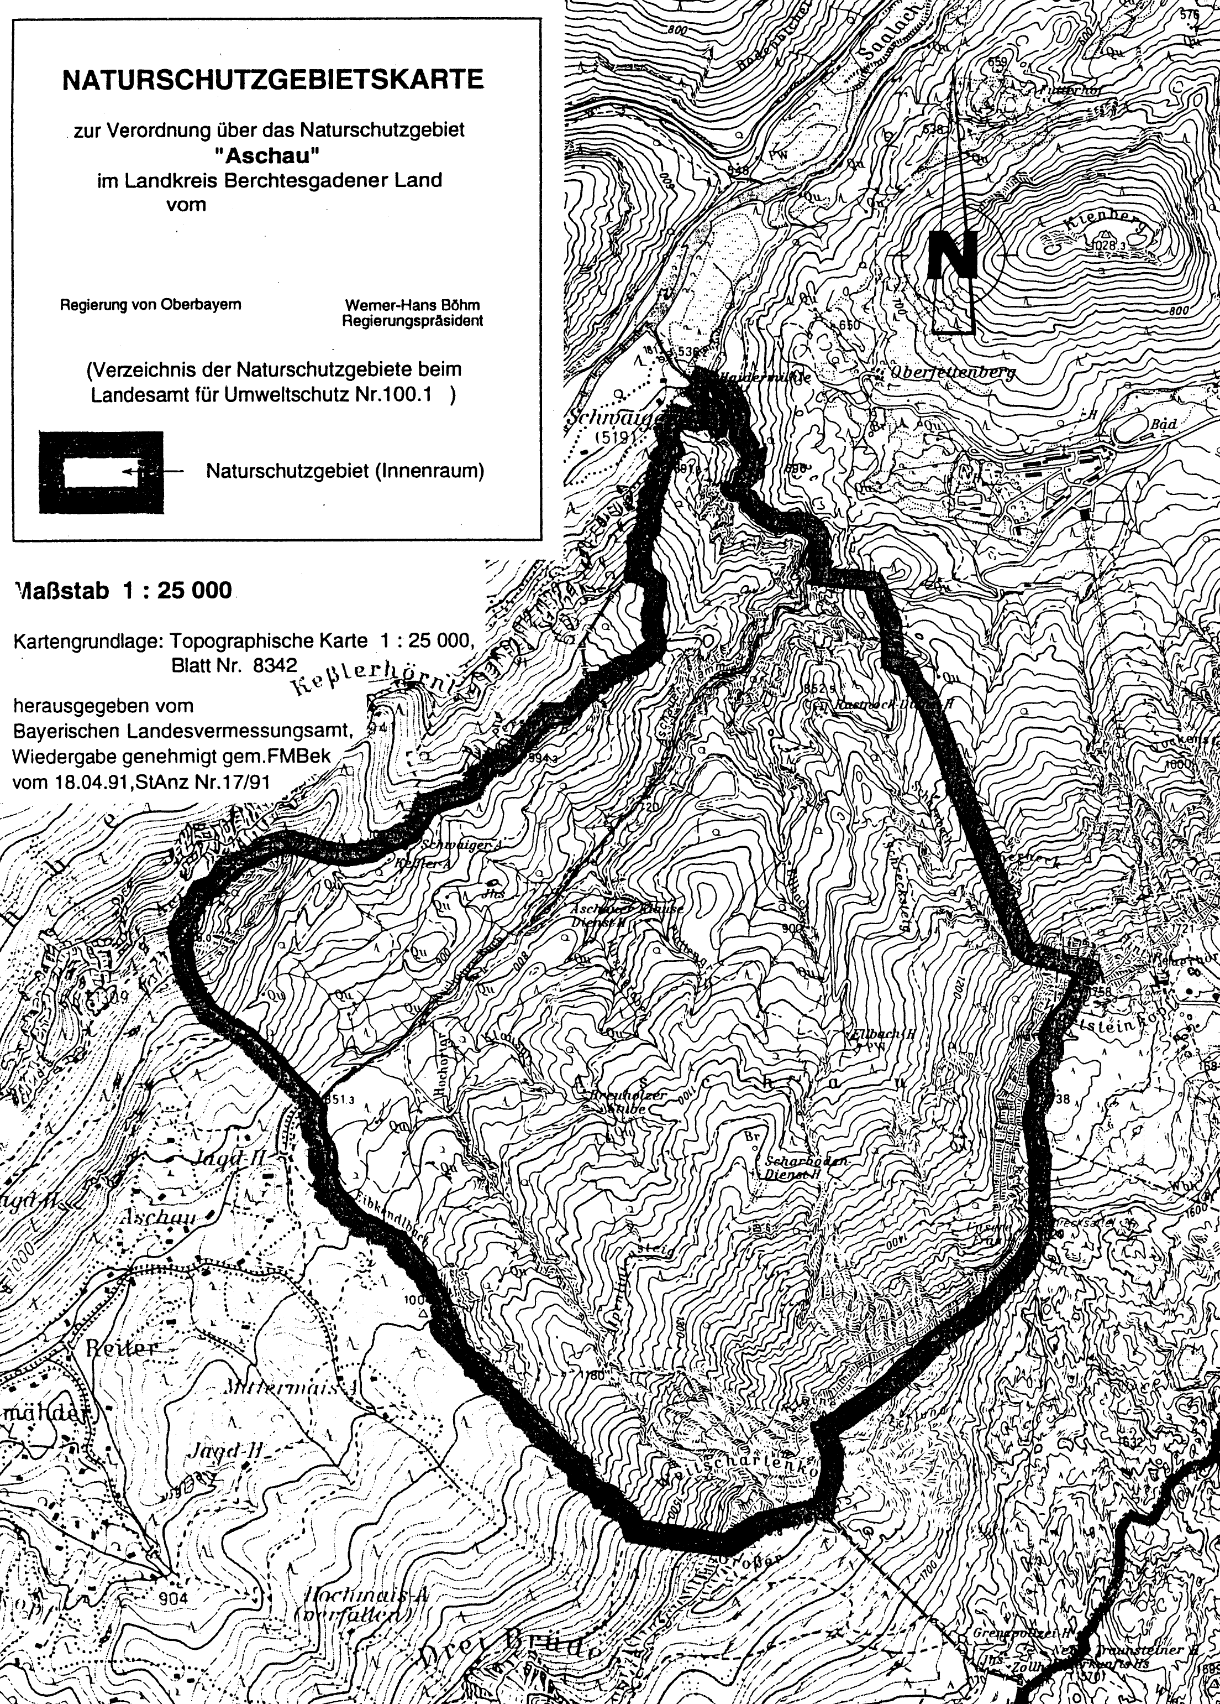

Geologie
Das Untersuchungsgebiet liegt in den Nördlichen Kalkalpen, am Nordabfall der Reiteralpe.
Das voll verkarstete Hochplateau der Reiteralpe besteht vorwiegend aus Dachsteinkalk. Die Entwässerung der Hochfläche erfolgt nach Langenscheidt (1994) hauptsächlich unterirdisch gegen Norden hin. Ein Großteil des Wassers tritt in der Quelle des Schwarzbaches, im sogenannten Schwarzbachloch zu Tage. Jedoch befinden sich am gesamten Nordhang auch zahlreiche kleinere und auch einige größere Wasseraustritte und Quellen.
Die das Plateau der Reiteralpe nach Norden begrenzenden Steilwände sind aus Hauptdolomit aufgebaut. Darunter, in etwa ab einer Höhe von 1300m ist das Untersuchungsgebiet vorwiegend durch Wettersteindolomit geprägt, ein fein zerrüttetes, verwitterungsanfälliges Gestein. Dazu kommen stellenweise Moränenablagerungen, sowie Hangschutt und Schuttkegel. Im südlichen Zipfel des Gebietes tritt wiederum Dachsteinkalk auf. Desweiteren treten lokal vereinzelt Cardita, Reichenhaller und Gosau-Schichten, Reste des Haselgebirges, sowie Auelehm, Talschotter und Bergsturzmassen auf.
Die Verteilung der einzelnen geologischen Einheiten kann der Karte auf der folgenden Seite entnommen werden (Quelle: Informationssystem der Nationalparkverwaltung Berchtesgaden).

Die nördlichen Hänge der Reiteralpe sind durch mehrere tief eingeschnittene Kerbtäler, deren Wasser teils oberirdisch, teils im Schotterbett abfließt, stark zerfurcht. Zusätzlich treten zahlreiche kleine Fließgewässer sowie zahlreiche schwach schüttende Quellen auf. Einige der Bäche versickern nach kurzer Zeit wieder im Untergrund. Nur wenige Höhenmeter über der Saalach ist entlang des Weges ein Quellhorizont mit mehreren schwach schüttenden Quellen ausgebildet.

Methodik
Für die Erfassung der Quellen wurde der Kartierbogen (Abb. 1) aus früheren Untersuchungen (Howein 1998, Hotzy & Howein, 2000) übernommen. Der Aufnahme-bogen wird im folgenden beschrieben.

Aufnahmebogen

Allgemeine Angaben:
Zunächst werden allgemeine Angaben zur Bezeichnung der Quelle und ihrer Größe, sowie zu Datum, Wetter, Höhenlage und Geologie gemacht.

Physikalisch-Chemische Angaben:
Die physikalisch-chemischen Angaben sollen zur groben Orientierung dienen. Die Temperaturmessung erfolgte mittels eines Taschenthermometers mit einer Genauigkeit von 1°C (Messbereich –10°C bis +100 °C).
Der pH-Wert wurde mit Spezialindikatorstäbchen für den pH-Bereich von 6,5 bis 10,0, Firma Merck, gemessen. Zur Gegenkontrolle wurden meist auch pH-Indikatorstäbchen der Firma Macherey und Nagel (pH-Bereich 0 bis 14) eingesetzt.
Die Messung der elektrischen Leitfähigkeit erfolgte mit dem Gerät ‘DIST WP 3’ von Hanna Instruments.

Abflußart sowie organische und anorganische Substrate:
Die einzelnen Formen des Abflusses sowie die einzelnen organischen und anorganischen Substratarten wurden in ihrem prozenualen Anteil an der Gesamtdeckung geschätzt.
Beispielsweise kann sich die Gesamtwassermenge einer Quelle (= 100%) zu 20% auf schnell strömenden, 60% langsam strömenden und 20% hygropetrischen Abluß verteilen.
Auf diese Weise erhält man ein grobes Bild über die Strömungsverhältnisse und die Substratzu-sammensetzung einer Quelle.
Zusätzlich wurde mit dem Punkt "offener Boden" notiert wieviel Prozent des Quellbereiches ohne organische Bedeckung sind.

Flora und Fauna:
Unter dem Punkt ‘Pflanzen in der Quelle' wurde lediglich notiert zu welchen Anteilen die Pflanzengruppen Moose, Stauden, Sauer- oder Süßgräser in der Quelle enthalten sind.

Die in der Quelle vorkommenden Invertebraten wurden mittels eines Siebes an verschiedenen Substraten gesammelt und in einer weißen Schale ausgelesen. Die Zuordnung zu Ordnungen oder Familien erfolgte, soweit die Kenntnis dazu vorlag und richtet sich in der Nomenklatur und Systematik nach Stresemann (1986 - 1989). Zudem wurde nach der im QEB (Quellerfassungsbogen Nordrhein-Westfalen, in Naturschutzzentrum NRW 1993) genannten Methode die Häufigkeit der Taxa geschätzt, sowie – soweit dies deutlich erkennbar war – die Anzahl verschiedener Arten einer Ordnung / Familie angegeben. Dies sollte einen ersten, sehr groben Eindruck in die Individuendichte und Artenanzahl der Fauna in den Quellen ermöglichen.

Ökologischer Zustand:
Der ökologische Zustand der Quellen wurde beschrieben durch die Kartierung der Nutzungsintensität, der Pufferzonen-Größe, Art und Grad der Beeinträchtigung sowie der genaueren Beschreibung der Verbauung – so vorhanden.
Die Intensität der Nutzung wurde in ca. 50m Umkreis der Quellen nach folgenden Kriterien aufgenommen :
- Keine Nutzung: im Offenland aufkommendes (Grauerlen-) Gebüsch als Indikator für beginnende / begonnene Sukzession, hoher Bewuchs.
- Extensive Nutzung: Der Bewuchs ist relativ hoch und artenreich mit Magerkeitszeigern wie z.B. Orchideen. Viehgangeln (im Falle einer Beweidung) sind nicht vorhanden oder wenn vorhanden dann inzwischen vollständig zugewachsen.
- Mittlere Nutzung: Als Nährstoffzeiger finden sich z.B. Klee und Minze ein. Vorkommende, rezente Viehgangeln sind durch die Geländemorphologie bestimmt.
- Intensive Nutzung: Die Flora ist relativ artenarm, Nährstoffzeiger dominieren. Viehgangeln mit offenem Boden sind im gesamten Umfeld verteilt.

Unter dem Punkt ‘Pufferzone’ wird festgehalten ob die (unter den folgenden Punkten näher beschriebene) Nutzung bis an den Rand der Quelle reicht, oder ob ein gewisser Abstand eingehalten wurde. Dabei wird in Pufferzonenstreifen von bis 1m Breite, 1 – 2m Breite, 2 – 5m Breite, 5 – 10m Breite oder über 10m Breite unterschieden.

Der Punkt ‘Beeinträchtigungsart’ soll kurz die Faktoren, von der eine Beeinträchtigung der Quelle ausgeht, beschreiben. Im Untersuchungsgebiet wurden als Beeinträchtigungsarten Wanderwege, Drainage, Mahd, Verbau, Viehtritt und Freizeitnutzung festgestellt.

Verbauungen von Quellen werden unter ‘Quellfassung’ beschrieben. Unterschieden wird zwischen einer Einleitung des Wassers in ein Rohr oder einen Schlauch, mit oder ohne anschließender Einleitung des Wassers in eine Tränke und zwischen einer Fassung der Quelle in einen Wasserbehälter. Dabei gibt es jeweils die Möglichkeit, daß noch Quellwasser ungefasst abfließt, also nur ein Teil der Quelle verbaut ist, oder daß das gesamte Quellwasser umgeleitet wird. Es ist nicht auszuschließen, daß je nach Wasserstand mal frei abfließendes Wasser vorhanden ist und mal nicht. Völlig gefaßte Quellen mit offensichtlich zu keiner Zeit frei abfließendem Wasser wurden bei der Kartierung nicht berücksichtigt.

Unter dem Punkt ‘Grad der Beeinträchtigung’ wird die Stärke der von einer Nutzung oder Verbauung auf die Quelle ausgeübten Störung in vier Stufen eingeteilt. Dabei ist zu beachten, daß eine für dieses Gebiet “mittlere” Beeinträchtigung in Gegenden mit abweichender allgemeiner Nutzungsintensität durchaus als starke Beeinträchtigung gewertet werden kann. Die Einteilung ist aus Erfahrenswerten speziell für das Arbeitsgebiet vorgenommen worden und nur bedingt auf ein anderes Gebiet übertragbar.

- Keine Beeinträchtigung: Die Quelle ist unverbaut und weist keine Spuren von Viehtritt, Mahd oder sonstigem auf.
- Schwache Beeinträchtigung: Eine Verbauung wird dann als schwache Beeinträchtigung gewertet, wenn sie zwar durch ein Rohr oder einen Wasserbehälter gegeben ist, aber ein Großteil des Wassers noch frei abfließt. Es ist also eine Quelle mit frei fließendem Wasser und den typischen Strukturen vorhanden. Schwache Beeinträchtigung ist auch dann gegeben, wenn vereinzelt Spuren von Viehtritt sichtbar sind, diese aber nur < 10% des Quellbereiches bedecken.
- Mittlere Beeinträchtigung: Mittlere Beeinträchtigung liegt vor, wenn die Quelle verbaut ist und nur noch wenig, aber immer noch genug Wasser frei abfließt, daß noch Lebensraum vorhanden ist. Bedecken Viehtrittspuren 10 – 50% des Quellbereiches mit stellenweise offenem Boden wird dies als mittlere Beeinträchtigung gewertet. Ist aber die Austrittsstelle direkt zertrampelt dann handelt es sich bereits um starke Beeinträchtigung, auch wenn diese Stelle unter 50% des Quellbereiches ausmacht.
- Starke Beeinträchtigung: Eine Verbauung ist derart gestaltet, daß nur sehr selten Wasser frei abfließen kann. Als starke Beeinträchtigung zählt auch eine aus einem Rohr und einer Trinkwanne bestehende Verbauung, wenn ein Großteil des Wassers in die Wanne geleitet wird bevor es abfließt. Ist die Austrittsstelle direkt vom Vieh zertrampelt, oder sind insgesamt > 50% des Quellbereiches mit matschigem und durchwühltem Boden durch Viehtritt gekennzeichnet, ist dies als starke Beeinträchtigung zu werten.

Modifizierend gingen weitere Beeinträchtigungsarten wie Wege oder Mahd in die Bewertung ein.

Neigung und Exposition:
Die Messung der Neigung und die der Exposition erfolgte mit einem Kompaß mit integriertem Klinometer. Auch hier dient die Angabe zur Neigung zur einfachen Beschreibung der Geländeverhältnisse. Auf eine gradgenaue Messung wird kein Wert gelegt.

Insgesamt dient der Kartierbogen (siehe Abb. 1) dazu, sich eine rasche Übersicht über die ökologischen und morphologischen Gegebenheiten der Quellen machen zu können.

Aufsuchen der Quellen
Die Kartierung der Quellen erfolgte in den Monaten Juni, Juli und August 2001. Als Orientierungshilfe diente vor allem das Blatt 8342 der topographischen Karte 1 : 25.000, sowie eine Wanderkarte (Fritsch Wanderkarte Bad Reichenhall).
Im Rahmen der Arbeit ging es primär um die Aufnahme verschiedener Quelltypen im Untersuchungsgebiet und weniger um eine vollständige Erfassung aller Quellen. Zudem soll das Projekt dem Quellschutz dienen. Daher wurden neben einigen im Wald gelegenen Quellen vor allem auch Offenlandquellen kartiert, da diese erfahrungsgemäß einer größeren Gefährdung unterliegen. So wurden die meisten der schwer zugänglichen – und damit auch meist ungefährdeten – Quellen fern der Wege an den steilen Abstürzen der Reiteralm zugunsten der erreichbaren und in Siedlungsnähe befindlichen Quellen außer acht gelassen.

Es wurden nicht nur die in der topographischen Karte (im folgenden TK) verzeichneten Quellen, sondern auch weitere aufgesucht. Diese findet man in der Regel indem Bachläufe bis zu ihrem Ursprung verfolgt werden. Manchmal trifft man im Gelände aber auch zufällig auf Quellen, hier zum Beispiel auf die Quelle 37. Den tief eingeschnittenen Bächen, wie Hoch-ortgraben, Ellbach und Scharnbach wurde nicht bis zu deren Quelle gefolgt. Zum Einen haben diese Bäche in der Regel keinen definierten Quellaustritt, vielmehr schwankt dieser je nach Wasserangebot. Zum Anderen war die Abenteuerlust der Bearbeiterin nicht ausreichend gegeben. Eine direkte Beeinträchtigung durch den Menschen dürfte nicht gegeben sein, da diese tief eingeschnittenen Kerbtäler sehr unzugänglich sind.
Im Arbeitsgebiet wurden auf diese Weise 36 Aufnahmen durchgeführt. Es ist jedoch davon auszugehen, daß in diesem Gebiet weit mehr Quellen vorhanden sind. Die Lage der Aufnahmen kann der Karte ‘Lage der Aufnahmen im Untersuchungsgebiet’ entnommen werden.

Auswertung (– Büro)
Im Anschluß an die Geländearbeit erfolgte die Auswertung der erhobenen Daten unter Zuhilfenahme der Programme Excel und des Geographischen Informationssystems ArcView.
Aus dem Informationssystem der Nationalparkverwaltung Berchtesgaden wurden freundlicherweise die Ortho-Luftbilder des Gebietes, die geologische Karte, sowie weitere Grundlagen zur Verfügung gestellt.

Charakterisierung der Quellen
Eine Kurz-Beschreibung der einzelnen Quellen mit Foto ist im Anhang zu finden. In diesem Kapitel sollen die charakteristischen Gemeinsamkeiten bzw. Unterschiede der Quellen des Untersuchungsgebietes aufgezeigt werden.
Eine Unterteilungsmöglichkeit ist die in Wald- und Offenlandquellen. Für viele der Quellbewohner ist dies von entscheidender Bedeutung, da sie sich von der in die Quelle fallenden organischen Substanz ernähren. Zudem ist in Waldquellen die Beschattung in der Regel stärker als in Offenlandquellen.

Das Untersuchungsgebiet ist zum größten Teil bewaldet, was sicherlich durch dessen Steilheit begründet ist. Lediglich die größeren, schwächer geneigten Flächen, die Talgründe sind gerodet und in Grünland, Acker oder bebaute Flächen umgewandelt worden.
Die meisten der kartierten Quellen (24) befinden sich im bewaldeten Gebiet und 12 im Offenland. Bis auf eine Quelle unter Nadelwald sind alle anderen Waldquellen unter Laub- (7) oder Mischwald (16). Nadelstreu wird von den meisten Quellbewohnern nicht als Nahrung angenommen, daher wirken sich reine Nadelbestände negativ auf die Quellfauna aus. Die meisten der Offenlandquellen (10) liegen in oder am Rand von gemähtem Grünland. Eine der Quellen liegt in einer Viehweide, eine weitere am Rande von gemähtem Grünland in einem Bereich mit Hochstaudenbewuchs.

Klassischerweise kann man Quellen nach ihrem Abflußverhalten in Tümpelquellen (Limnokrene), Sickerquellen (Heolkrene) und Sturzquellen (Rheokrene) unterteilen. Diese grobe Einteilung kann noch verfeinert werden, wenn man nicht nur das Abflußverhalten, sondern auch die Zusammensetzung der anorgansichen Substrate einbezieht. Auch die Vegetation kann sich modifizierend auswirken.
Die Quellen des Arbeitsgebietes wurden in Anlehnung an die Typisierung von Howein (1998) eingeteilt, die im Folgenden kurz dargestellt wird:
- TYP 1 / Rheokrene: Etwa die Hälfte der Fläche oder mehr besteht aus blankem Fels. Überströmtes Gestein (hygropetrische Bereiche) und meist auch fallender Abfluß kommen vor.
- TYP 2 / Rheokrene: Anorganische Substrate der Größe ‘Block’ (>960mm) und ‘große Steine’ (>240-960mm) bedecken zusammen mindestens die Hälfte der Fläche. Der Abfluß findet mindestens zur Hälfte strömend oder laminar fließend statt.
- TYP 3 / Rheokrene: Mindestens die Hälfte des Quellbereiches sind von Steinen (>63-240mm) bedeckt. Das Wasser fließt überwiegend strömend oder schießend ab. Typ 3 kann anhand der krautigen Vegetation in zwei Untergruppen untergliedert werden: Quellen mit mehr (3a) bzw. mit weniger (3b) als 30% Deckung der krautigen Vegetation
- TYP 4 / Rheokrene: Über die Hälfte des anorganischen Substrats besteht aus der Korngröße ‘Kies & Grus’ (>2-63mm). Mehr als 30% des Abflusses findet strömend oder laminar statt. Auch hier kann anhand des Deckungsgrades der krautigen Vegetation eine Unterteilung getroffen werden in Quellen mit mehr (4a) und solche mit weniger (4b) als 30% Deckung.
- TYP 5 / Rheokrene bzw. Helokrene: Mindestens die Hälfte des anorganischen Substrats besteht aus Material der Korngröße 'Sand' (0,63-2,0mm) und/oder 'Ton/Schluff' (<0,63mm). Über 30% des Wassers fließt sickernd ab oder sammelt sich in Stillwasserbereichen. Innerhalb des Typs 5 können zwei deutliche Unterteilungen getroffen werden: Rheokrene (5a), in denen mehr als 30% des Wassers laminar gestreckt abfließt und Helokrene (5b), in denen deutlich weniger als 30% laminar oder strömend abfließt, sondern der Abfluß hauptsächlich flächig, sickernd erfolgt.

Die Typisierung bildet naturgemäß lediglich eine Unterteilung für Rheokrene, da dieser Quelltyp in den Alpen aufgrund der Geländeverhältnisse vorherrschend ist.

Aus Abbildung 2 wird die Verteilung der Wasseraustritte auf die einzelnen Typen ersichtlich. Bedingt durch das in den meisten Fällen feinkörnige und / oder zerrüttete geologische Ausgangsmaterial sind 31 der 36 kartierten Wasseraustritte durch relativ feines Material gekennzeichnet (Typen 4 und 5), in Verbindung mit langsamen und / oder sehr linienhaftem Abfluß. Lediglich 3 Austrittsstellen weisen einen größeren Anteil von Steinen (Durchmesser: >63-240mm) - bei einer anthropogen bedingt – und schnellerem Abfluß auf. In den verbleibenden 2 Quellen dominiert felsiges Substrat mit fallendem Abfluß.
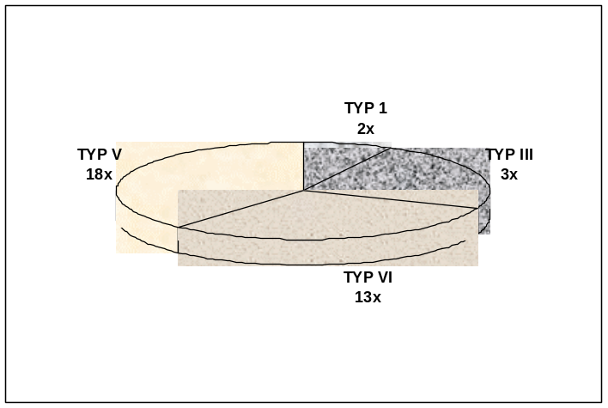
Abb.: 2: Häufigkeit der vorkommenden Quelltypen
Insgesamt zeigen die Quellen des Untersuchungsgebietes ein sehr heterogenes Bild. Hauptursache dafür ist sicherlich die Veränderungen durch menschliche Nutzung, aber sicherlich tragen auch unterschiedliche geologische Substrate, Geländeneigung und Austrittsursachen zu den verschiedenen Erscheinungsformen (auch innerhalb der Typen) bei.

Gefährdungen
Die Gefährdungen von Quellen sind sehr vielfältiger Art und hängen immer mit den jeweiligen Gegebenheiten der Umgebung zusammen. Auf Almen unterliegen Quellen einer anderen Beeinträchtigung als in Siedlungsgebieten, Wäldern oder landwirtschaftlicher Nutzfläche. Je unzugänglicher eine Quelle gelegen ist, umso geringer ist in der Regel der Grad ihrer Gefährdung – wenn man von indirekten Beeinträchtigungen wie zum Beispiel Schadstoffeintrag absieht. An den steilen Hängen im Arbeisgebiet gibt es zahlreiche kleine Quellen, die aufgrund ihrer Lage bereits wirksam geschützt sein dürften.

Das Arbeitsgebiet ist touristisch für Wanderer und Radfahrer erschlossen. Zwischen Kienberg und Reiteralpe befinden sich Anlagen der Bundeswehr. Diese sind sowohl durch eine Seilbahn als auch durch einen Weg mit dem Standortübungsplatz auf der Hochfläche der Reiteralpe verbunden. Bis auf etwa 1150m NN ist sowohl eine Fahrstrasse als auch ein Wanderpfad vorhanden. Die Wege werden von der Bundeswehr und Wanderern genutzt.
Ein Großteil des Untersuchungsgebietes ist bewaldet, sehr steil und von Erosionsrinnen zerfurcht. Nur kleinere Bereiche sind Offenland und / oder kaum geneigt. Zudem gehört ein Teil des Untersuchungsgebietes zum Naturschutzgebiet "Aschau". Die meisten der hier vorkommenden Quellen befinden sich also in kaum genutzten oder sogar ungenutzten Bereichen und es ist anzunehmen, daß sie sich zumindest in einem naturnahen Zustand befinden. Aus Zeit- sowie Sicherheitsgründen wurden nicht alle Quellen des Arbeitsgebietes aufgesucht. Zudem ist Ziel der Arbeit "typische Quellbiotope zu erfassen" sowie "naturschutzfachlich zu bewerten". Demnach wurden in den verschiedenen Bereichen des Untersuchungsgebietes Quellen erfasst um einen möglichst breiten Querschnitt über die Verhältnisse zu erhalten.

Im Untersuchungsgebiet konnten acht verschiedene Ursachen für Beeinträchtigungen festgestellt werden:

Beeinträchtigung durch Wege:
In 20 Fällen verläuft in direkter Umgebung des Wasseraustritts ein Weg. Je nachdem ob der Weg oberhalb oder unterhalb einer Quelle verläuft, können sich verschiedene Störungen erge-ben. Verläuft ein Weg oberhalb einer Quelle kann Substrat des Weges in die Quelle gespült werden und damit die natürliche Substratzusammensetzung (Korngröße und Gesteinsart) und Strömungsdynamik verändern. Der Grad der Beeinträchtigung hängt von der Menge des eingeschwemmten Materials ab
Verläuft der Weg unterhalb einer Quelle ist der Quellbach betroffen. Entweder wird er in einem Betonrohr unter dem Weg durchgeführt oder er läuft direkt über den Weg – in einer Rinne oder frei. Vor allem durch einen Lauf in einem Betonrohr wird der Bach "zerschnitten". In dem Rohr herrschen relativ lebensfeindliche Bedingungen, da kaum organisches Substrat als Nahrung eingeschwemmt wird. Anfang und Ende des Rohres sind Schwellen, die häufig kein Auf-/Abwandern von Fauna ermöglichen.
Davon abgesehen werden Quellen durch Wege für den Menschen gut erreichbar und damit Störungen häufig erst ermöglicht.

Beeinträchtigungen durch Drainage:
Mit "Drainage" werden hier verschiedene Entwässerungsmaß-nahmen bezeichnet. Im Unter-suchungsgebiet sind sieben Wasseraustritte kartiert worden, die auf verschiedene Weise drainiert sind. Am fatalsten ist sicherlich eine komplette Drainage und damit Zerstörung der Quelle. Auch wenn das Wasser andernorts wieder "frei gelassen" wird, ist die Charakteristik einer Quelle in der Regel nicht mehr vorhanden, da sich auf der Strecke das Wasser erwärmt und Sickerwasser aus dem genutzten Umfeld hinzukommt.
Eine andere Form der Entwässerung wurde in manchen Mähwiesen des Arbeitsgebiets angewandt. Es wird ein schmaler Graben bis direkt in die Quelle gezogen. Das Wasser läuft so sehr schnell ab, den charakteristische Wechsel zwischen terrestrischen und aquatischen Lebensräumen gibt es nicht mehr, der Quellbereich wird verkleinert.

Beeinträchtigungen durch Mahd:
Sieben der kartierten Wasseraustritte wurden mehr oder weniger stark durch Mahd beeinträchtigt. Je nach Intensität der Wiesennutzung kann der Einfluß von Mahd positiv bis negativ sein. Im Falle einer extensiven, maximal einschürigen Grünland-Nutzung ohne Einsatz von Düngemitteln und schwerem Gerät sind eher positive Effekte zu erwarten.
Häufig wurde im Arbeitsgebiet bis an die Quelle heran, bzw. über sie hinweg, gemäht. Das bedeutet zum einen, daß die Mähmaschinen bis direkt an die Quellen heranfahren, was eine Bodenverdichtung bewirkt. Zum anderen werden Düngemittel ebenfalls bis in den unmittelbaren Quellbereich ausgebracht werden, was sich auf die sensiblen, an nährstoffarme Bedingungen angepasste Arten sehr negativ auswirkt.
In Abhängigkeit von den morphologischen Gegebenheiten fällt unter Umständen ein großer Anteil des Mähgutes in die Quelle oder deren "Bach" ohne bei der (maschinellen) Aufsammlung erfaßt zu werden. So sammelt sich sehr viel organisches Material im Wasser was zu Eutrophierung führt.

Beeinträchtigung durch Verbau:
Sechs Aufnahmeorte waren in der ein oder anderen Form durch Verbau gekennzeichnet. Auch hier hängt der Grad der Beeinträchtigung von der Art des Verbaus ab.
Wird nur ein Teil des Wassers aus der Quelle abgeleitet so wird nur relativ wenig Belastung auf den Lebensraum Quelle ausgeübt. Die Strömungsverhältnisse werden – je nach Menge des abgeleiteten Wassers – verändert. Teilweise wird auch Wasser über Holzrinnen in Tröge geleitet. Wenn das gesamte Wasser einer Quelle in einen Trog geleitet wird, wird die Quelle quasi sekundär zu einer Limnokrene gemacht. In den Trögen passt sich das Wasser der Umgebungstemperatur an, eventuell kommt es dort sogar zur Verschmutzung des Wassers.
Je nach Art des Verbaus kann die Beeinträchtigung also von sehr schwacher bis zur totalen Zerstörung des Quellbiotops reichen.

Beeinträchtigung durch Viehtritt:
In drei Fällen wurden Spuren von Vieh im Quellbereich festgestellt. Viehtritt führt zum Umwälzen des Substrates, zu Eintrag von Substrat der Umgebung über die Hufe, und durch die Veränderung des Untergrundes zu einer Än-derung der Abflußverhältnisse. Quellen, die von Weide-vieh aufgesucht werden sind häufig durch große Bereiche mit stillstehendem Wasser unter-schiedlicher Temperaturen und einem Überwiegen von Feinmaterial gekennzeichnet. Das ständige Umwälzen wirkt besiedelungsfeindlich. Zudem werden durch das Vieh auch Nährstoffe, z.T. durch Fäkalien, in die Quellen eingetragen.
Je nach Besatzdichte und Trinkmöglichkeiten werden Quellen zerstört, leicht beeinträchtigt oder unter Umständen sogar zu wertvollen Biotopen. Letzteres aber nur im Falle extensiver Nutzung.

Beeinträchtigung durch Freizeitnutzung:
Nur eine Quelle zeigte Anzeichen eines Einflusses durch Freizeitnutzung. Sie führt selten zu einer direkten Beeinträchtigungen der Quellen, sondern eher zu einem Ausbau der Infrastruktur, was sich nachteilig auf die Quellen auswirken kann.
Müllhinterlassenschaften wurden kaum an Quellen beobachtet, wahrscheinlich weil es hier naturgemäß naß ist und man sich ungerne niederlässt. Vereinzelt wurde beobachtet, daß Quellen quasi als natürliches Klosett genutzt wurden. Da dies wohl nicht die Regel ist, kann nicht davon ausgegangen werden, daß eine ernste Bedrohung gegeben ist. Auch Trittschäden wurden – außer durch Weidevieh – bislang nicht beobachtet. Anfällig dafür
wären vor allem Bereiche mit sickerndem Abfluß und feinem Material – eine Kombination die in der Regel nicht zum Betreten reizt. Die Beeinträchtigung durch Freizeitnutzung scheint, zumindest im Arbeitsgebiet, von untergeordneter Bedeutung zu sein.

Verteilung der Beeinträchtigungen:
Über die Hälfte der untersuchten Wasseraustritte werden durch Wege mehr oder weniger stark beeinträchtigt. Dieser hohe Anteil ergibt sich daraus, daß das Gebiet relativ gut durch Wege erschlossen ist. Zudem wurde aufgrund der schwierigen Geländeverhältnisse kaum in größerer Entfernung zum Wegenetz kartiert.
Die nächsthäufigen Beeinträchtigungsarten sind Drainagen und Mahd, die jeweils siebenmal festgestellt werden konnten. In fast allen Fällen handelt es sich um Offenland-quellen, in einem Fall (Aufnahme 19) um eine ehemalige am Waldrand gelegene Quelle. Diese Beeinträchtigungsarten betreffen insgesamt zehn Quellen und sind in neun Fällen als mittlere oder starke Beein-trächtigung, nur einmal als schwache Beein-trächtigung gewertet.
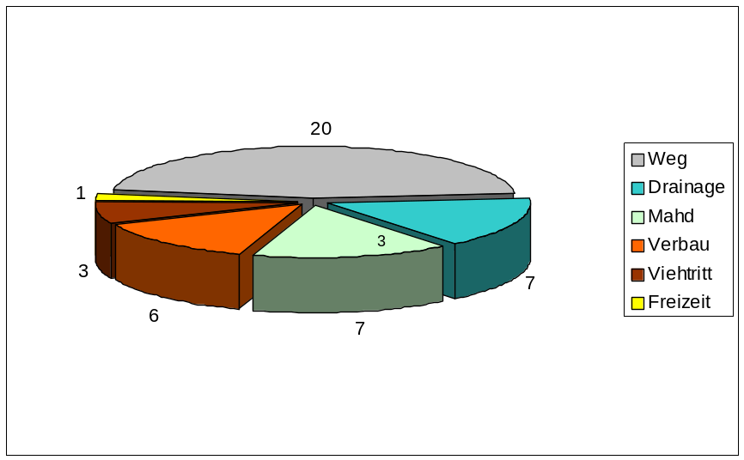
Abb. 4: Häufigkeit der Beeinträchtigungsarten im Untersuchungsgebiet
An sechs Aufnahmen konnte Verbau im Quell-bereich festgestellt werden.
Lediglich drei Quellen sind durch Viehtritt gestört. Die geringe Anzahl liegt sicherlich darin begründet, daß das Arbeitsgebiet kein Almgebiet ist. Die flacheren Bereich werden eher als gemähtes Grünland genutzt.
Freizeitnutzung könnte in einem Fall zu einer negativen Störung führen.

Von den 36 untersuchten Wasseraustritten sind acht in keiner Weise offensichtlich beeinträchtigt. Diese acht Quellen liegen alle im Wald. Einer schwachen Beeinträchtigung aufgrund von Freizeitnutzung, Mahd, Verbau oder Wegen unterliegen sechs der im Wald gelegenen und zwei der Offenlandquellen. Acht Waldquellen weisen mittlere Beeinträchtigung durch Verbau, Viehtritt oder Wege auf. Im Offenland sind fünf der Quellen einer mittleren Beeinträchtigung mit verschiedenen Ursachen ausgesetzt. Starke Beeinträchtigung ist bei den untersuchten Wasseraustritten im Wald lediglich in zwei Fällen, einmal durch Verbau und einmal durch Drainage, gegeben. Im Offenland sind
dagegen fünf Wasseraustritte durch Entwässerungsmaßnahmen, Viehtritt und / oder Wege stark beeinträchtigt. In drei der Fälle ist die eigentliche (in der TK noch verzeichnete) Quelle durch Drainage zerstört.

In diesen Zahlen spiegelt sich die größere Gefährdung der Offenlandquellen wider. Lediglich zwei der Offenlandquellen können als schwach beeinträchtigt gelten, beide weisen jedoch einen begradigten Quellbach auf, sie sind nicht als naturnahe Quellen mit ungestörtem Strömungsverhalten zu bezeichnen.
In der Abbildung 3 wird die Verteilung der Beeinträchtigungsgrade auf Wald- und Offenlandquellen nochmals graphisch veranschaulicht.
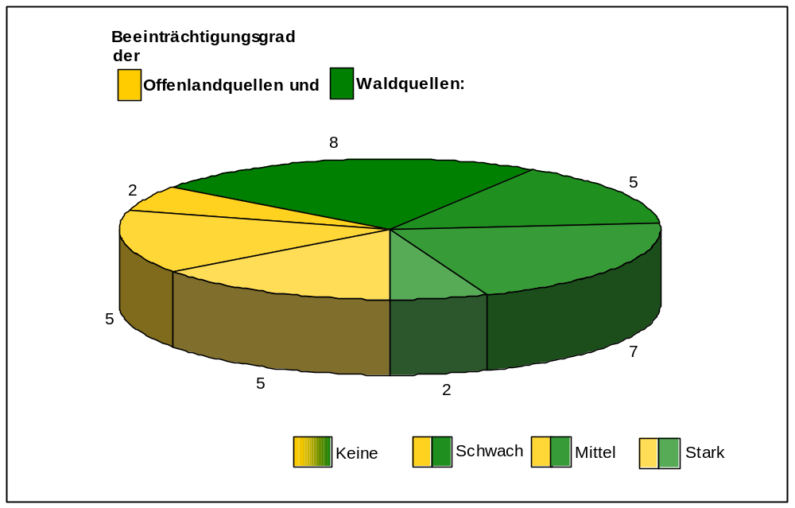
Abb.: 3: Beeinträchtigungsgrade, nach Offenland- und Waldquellen sortiert

Generell unterliegt nahezu jede der heute vorkommenden Offenlandquellen einer Einflußnahme, da ohne menschliche Nutzung eine Wieder-Bewaldung eintreten würde. Nach Gerecke (mündl. Mitteilung) sind generell gerade einige der Offenlandquellen besonders artenreich, mit gänzlich anderer Artzusammensetzung als in den Waldquellen. Entscheidend für die Qualität der Lebensgemeinschaft einer Offenlandquelle ist höchstwahrscheinlich die Intensität der Nutzung und der Grad der menschlichen Enflußnahme auf eine Quelle. Hohe Qualität sei hier mit hoher Diversität der Arten und dem Vorkommen quelltypischer, also an nährstoffarme Verhältnisse angepasster Fauna verstanden.

Eine Übersicht über die Gefährdungen der Quellen im Untersuchungsgebiet bietet die folgende Karte "Beeinträchtigungen der Aufnahmeorte".

Schutz- und Optimierungskonzeption
Alle den Quellschutz betreffende Forderungen (in: Büchler &Hinterlang 1993, Hotzy & Howein 2000, Paulus 1995, Zollhöfer 1997) beinhalten im wesentlichen folgende Punkte:

- Eine freie Strömungsdynamik ist zu erhalten oder wieder herzustellen
- Eine natürliche oder naturnahe Struktur ist zu erhalten oder wieder herzustellen
- Das Wasser der Quellen (Grundwasser, Oberflächenwasser der direkten Umgebung) darf nicht durch Schad- oder Nährstoffe belastet werden
- Standortfremde Pflanzen sollen nicht gepflanzt werden / sind durch Standortgerechte zu ersetzen
- Ablagerungen aller Art sind zu unterlassen / müssen entfernt werden

Die Forderungen laufen darauf hinaus Quellen als wertvolle Lebensräume zu verstehen und zu respektieren und ihre besondere Charakteristik zu erhalten. Sie beinhalten den Erhalt und die Förderung der quelltypischen Biozönose.
Die Maßnahmen zur Umsetzung dieser Forderungen können – je nach Gegebenheiten des jeweiligen Gebietes – sehr unterschiedlich ausfallen. Je nach Nutzungsart und
–intensität sind unterschiedliche Gefährdungen gegeben und damit auch unterschiedliche Schutzkonzeptionen nötig.

Maßnahmenvorschläge
Eine Verringerung der Beeinträchtigung durch den Quellbach kreuzende Wege könnte bei stark schüttenden Quelle oder viel befahrenen Wegen darin bestehen, eine Brücke über den Quellbach zu bauen. Bei schwach schüttenden Quellen und weniger befahrenen Wegen würde die Anlage von Furten eine Verbesserung der Situation bewirken. Mit beiden Maßnahmen würden Wanderbewegungen von Quellbachbewohnern ermöglicht. (Vogt 1999). Allerdings sind die meisten der betroffenen Quellen nur wenige Meter von der Saalach entfernt. Die Anlage von Stegen, Brücken oder Furten dürfte für diese kurze Reststrecke kaum vertretbar sein.
Liegt der Weg oberhalb einer Quelle ist vor allem bei eventuell stattfindenden Wegebaumaßnahmen darauf zu achten die Quelle nicht zu stören. Wegebaumaterial, Müll und was sonst so beim Wegebau anfällt darf nicht in die Quelle gelangen. Auch sollten die Wege nicht näher als derzeit gegeben an den Wasseraustritt verlegt werden.

Entwässerungsmaßnahmen sind im Arbeitsgebiet an Grünlandnutzung geknüpft. In der Umgebung von Oberjettenberg sind in der topographischen Karte vier Quellen an Waldrändern eingezeichnet, die im Gelände nicht mehr als solche vorgefunden wurden. Die Aufnahmen 16 und 17 erfolgten an den Auslässen von Drainagerohren. Auch bei der Aufnahme 19 wird ein Drainageauslaß vermutet, war aber nicht offensichtlich und
eindeutig als solcher zu erkennen. Das Wasser der Aufnahme 19 ist vermutlich das Drainage-Wasser der südöstlich gelegenen Wiese. Es fließt in entgegengesetzter Richtung zu der in der TK verzeichneten Quelle ab und hat einen leicht fauligen Geruch. Eine Renaturierung wird hier nur schwer umzusetzen und auch schwer durchsetzbar sein.
Bei den Aufnahmen 16 und 17 sind das Drainagerohr und die Richtung aus der es kommt deutlich zu erkennen. Eben-falls erkennbar ist die etwa 50m entfernte Geländesenke wo das ursprüngliche Quell-gebiet vermutet wird (stimmt mit der Angabe in der TK überein). Eine Renaturierung dieses Bereiches wird empfohlen. Die Drainagen sollen entfernt und im Quellbereich die Grasnarbe abgeschoben werden. Es ist darauf zu achten eine flache Quellmulde und nicht einen gerade gezogenen Graben anzulegen. Anschließend kann das Gebiet extensiv als Grünland genutzt werden. Die Strömungsdynamik sollte auf keinen Fall durch Grabenbau unterbunden werden. Zudem ist ein Pufferstreifen um die Quellen anzulegen der, wie im weiteren Text erläutert, gepflegt werden sollte.
Die durch Mahd beein-trächtigten Quellen befinden sich alle an dem Hang in der Mitte zwischen Schneizlreuth und Unterjettenberg. Es handelt sich um die Aufnahmen 22 bis 28. Die Quellen 24 bis 28 befinden sich in einem relativ schmalen und zum Teil sehr steilen Wiesenstreifen am Saalachweg. Auch die Quellen 22 und 23 liegen in einer relativ kleinen Wiese. Bei allen dieser Quellen ist der Quellbach begradigt worden so daß das Wasser schnell abfließen kann. Im Fall der Quelle 24 findet kein oberirdischer Abfluß statt, vermutlich ist eine unterirdische Entwässerung gebaut worden. Es werden verschiedene Maßnahmen zur Optimierung der Situation vorgeschlagen:
Zollhöfer (1997) schlägt eine jährlich wechselnde Böschungsmahd vor. Das Schnittgut soll nach zwei Trockungstagen entfernt werden. Alternativ schlägt er kontrollierte Sukzession in einem mindestens 10m breiten Streifen um die Quelle vor.
Da Offenlandquellen das Potential einer eigenen, sehr reichhaltigen Quellfauna und auch – flora haben wäre ein Offenhalten der Fläche sehr wünschenswert. Jedoch sollte ein 10m breiter Pufferstreifen um die Quellen eingehalten werden, der nicht von schweren Maschinen befahren und nicht gedüngt wird. Die Mahd sollte im zweijährigen Turnus erfolgen, wobei jedes Jahr eine der beiden Böschungshälften gemäht wird.
Nun liegen in diesem Bereich die Quellen dicht an dicht in einem Quellhorizont, was dazu führen würde, daß bei Einhaltung des 10m-Streifens nur wenig Raum dazwischen bliebe, der herkömmlich genutzt werden könnte. Eine Einbeziehung der ganzen Fläche zwischen Quelle 24 und 28 bzw. der gesamten Wiese mit den Quellen 22 und 23 in die extensive Nutzung wird empfohlen. Zusätzlich könnten die Entwässerungsgräben teilweise abgeflacht werden um die Fließdynamik wiederherzustellen. Um den als Wander- und Radweg beliebten Saalachweg zu erhalten wird empfohlen am Rande des Weges einen Graben zu ziehen, der das Wasser auffängt. Dieses kann dann gesammelt in die Saalach geführt werden.

Das Ergebnis könnte eine artenreiche Feuchtwiese mit schönem Blütenaspekt sein.
Bei allen verbauten Quellen ist zu prüfen, ob der Verbau entfernt werden kann oder vielleicht sogar entfert werden muß, da es sich bei Quellen immerhin um nach Art. 13d des Bayerischen Naturschutzgesetzes geschützte Biotope handelt!

Im Falle der durch Viehtritt stark beeinträchtigten Quelle 29 ist anzuraten diese in die Zäunung des Quellbaches einzubeziehen. Für das Weidevieh kann Wasser aus dem Quellbach in eine Tränke geleitet werden, die nicht in unmittelbarer Nähe zur Quelle stehen sollte! Da die Quelle die einzige Wasserstelle der Weidefläche zu sein scheint reicht hier eine Extensivierung der Nutzung mit Verringerung des Viehbestandes nicht aus.

Eine Nutzung der Quellumgebung muß nicht automatisch ausgeschlossen werden. Diese sollte aber den Lebensraum Quelle respektieren. Nasse Stellen sind freilich für eine Grünlandnutzung wenig geeignet, warum man sie auch entwässert hat. Jedoch stellen, bzw. stellten sie auch eine Bereicherung des Landschaftsbildes dar, was gerade in touristischen Gegenden einen hohen Stellenwert haben sollte. Eine extensive und durchdachte Nutzung, wie sie meist vom Naturschutz gefordert wird, kann hier sehr positive Ergebnisse erzielen.

Als begleitende Maßnahme, um den Hintergrund für Schutzmaßnahmen der Bevölkerung und den Touristen deutlich zu machen und so die Akzeptanz zu erhöhen, ist eine gezielte Information nötig. Dazu erscheinen Zeitungsartikel, Informationsbroschüren oder Plakate geeignet.
Unerläßlich ist ein ausführliches Gespräch mit den Nutzern und Eigentümern der Flächen. Letzlich hängt es an ihnen ob und wie die Umsetzung von Quellschutzmaßnahmen erfolgen kann.

Ein Leitbild für den Quellschutz zu entwickeln heißt also nicht jedwede Nutzung aus dem Quellbereich und der Umgebung von Quellen zu verbannen. Freilich kann es auch nicht Sinn der Sache sein mit enormen Aufwand und Kosten Pflege von Quellebensräumen zu betreiben. Vielmehr gilt es der jeweiligen Situation angepaßte, machbare und kostengünstige Lösungen zu entwickeln, die den besonderen "Bedürfnissen" Rechnung tragen. Dementsprechend gelten die hier vorgeschlagenen Maßnahmen als Vorschläge, die mögliche Wege aufzeigen sollen.

Erfolgskontrolle
Um eventuellen Negativentwicklungen baldmöglichst entgegensteuern zu können und um – vor allem für die zukünftige Maßnahmenplanung – weitere Kenntnisse der Quellökologie zu gewinnen, sollten durchgeführte Maßnahmen von einer Erfolgskontrolle begleitet werden.
Dazu ist – um eine Veränderung dokumentieren und deuten zu können – zunächst eine Erfassung der Gruppen vor Beginn der Maßnahmen vorzunehmen. Etwa zwei Jahre nach durchgeführter Maßnahme sind die gleichen Gruppen nach der gleichen Methode nochmals zu untersuchen. Aus den sich ergebenden Veränderungen der Artzusammensetzung und Häufigkeit kann der Erfolg der Maßnahme bewertet werden.
Verschiedene Tier- und Pflanzengruppen sind für Erfolgskontrollen geeignet. Der Grad der Extensivierung des umliegenden Grünlandes könnte durch vegetationskundliche Untersuchungen oder mit Hilfe bestimmter Tiergruppen erfolgen. Geeignete Tiergruppen wären Saltatoria (Heuschrecken) oder Homoptera (Zikaden).
Die Veränderungen im aquatischen Bereich könnten mit Hilfe der Milbenfauna (Acari), Köcherfliegenlarven (Trichoptera) oder auch Zuckmückenlarven (Chironomidae) dokumentiert werden. Auf floristischer Seite sind besonders Moose und / oder Algen für Quellen-Kartierungen geeignet.
Um direkte Vergleichsmöglich-keiten zu haben ist zudem eine Aufnahme der Quellstruktur mit standardisierten Methoden zu empfehlen.

Insgesamt gesehen waren erfreulich viele Quellen des Arbeitsgebietes in einem relativ naturnahen Zustand. Lediglich im Offenland konnte keine naturnahe Quelle festgestellt werden. Besonders hier wären Schutzmaßnahmen also dringend erforderlich. Dies kann auch im Zusammenhang mit dem Tourismus gesehen werden, indem die Landschaft um eine Attraktion bereichert wird. So könnte man beispielsweise mit dem Saalach-Quellenweg werben.
VERZEICHNIS VERWENDETER KARTEN:

Bayerisches Landesvermessungsamt München (Hrsg.) (1993): Topographische
Karte 1 : 25.000, Blatt 8342, Schneizelreuth

Fritsch Wanderkarte Bad Reichenhall

LITERATUR

Bayerisches Staatsministerium für Landesentwicklung und Umweltfragen (StMLU, Hrsg) (1999): Das neue Bayerische Naturschutzgesetz,

Brehm, J. & Meertinus P.D. Meijering (1996): Fließgewässerkunde, Einführung in die Ökologie der Quellen, Bäche und Flüsse; Biologische Arbeitsbücher, Wiesbaden

Büchler, A. & Hinterlang, D. (1995): Maßnahmen zum Quellschutz; Crunoecia 2, Verlag Natur & Wissenschaft, Solingen

Langenscheidt E. (1994): Geologie der Berchtesgadener Berge; Eine Einführung in Stratigraphie, Fazies und Tektonik; Berchtesgadener Anzeiger, Berchtesgaden

Hotzy, R. & Howein, H. (2000): Erfassung und naturschutzfachliche Bewertung von alpinen Offenlandquellen im Sudelfeld; unveröff. Bericht

Howein, H. (1998): Erfassung und strukturelle Typisierung der Quellen im Nationalpark Berchtesgaden; unveröff. Diplomarbeit, Univ. Erl-Nbg.

Informationssystem der Nationalparkverwaltung Berchtesgaden

Naturschutzzentrum NRW (Hrsg.) (1993): Quellkartierung und Anleitung zur Quellkartierung in Nordrhein-Westfalen; Hrsg.: Naturschutzzentrum NRW bei der Landesanstalt für Ökologie, Landschaftsentwicklung und Forstplanung NRW (LÖLF), Recklinghausen

Oberbayerisches Amtsblatt Nr. 14 / 1999: Verordnung über das Naturschutzgebiet "Aschau" in der Gemeinde Schneizelreuth, Landkreis Berchtesgadener Land

Paulus, T. (1995): Rettet die Quellen; Hrsg.: Bund für Umwelt und Naturschutz Deutschland

Stresemann, E. (1984 – 1986): Exkursionsfauna – Wirbellose; Volk und Wissen Volkseigener Verlag Berlin

Vogt, A. (1999): Das Quellschutzprojekt der Biologischen Station Ravensberg im Kreis Herford; Crunoecia 6, Verlag Natur & Wissenschaft, Solingen

Zollhöfer, J. (1997): Quellen, die unbekannten Biotope: erfassen, bewerten, schützen; Bristol-Schriftenreihe Band 6

